附件：深圳国际会展城控制性详细规划》会展岛组团开发单元二KF02-36及KF02-37地块优化调整方案

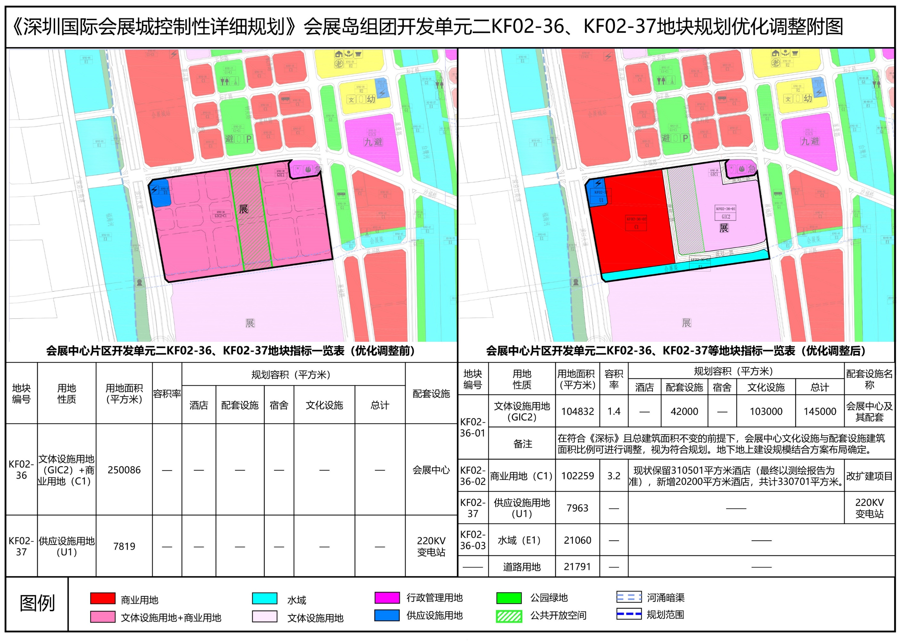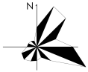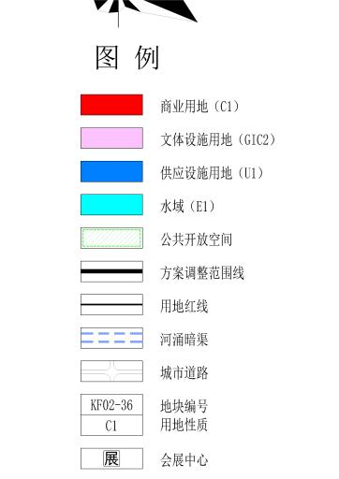

|  |  |  |  |  |  |  |
| --- | --- | --- | --- | --- | --- | --- |
| **通则控制一览表** | | | | | | |
| **单元名称** | **地块编号** | **用地性质**  **代码** | **用地性质** | **用地面积**  **（㎡）** | **容积率** | **配套设施项目名称** |
| 开发单元02  （局部） | KF02-36-01 | GIC2 | 文体设施用地 | 104832 | 1.4 | 会展中心及其配套 |
| KF02-36-02 | C1 | 商业用地 | 102259 | 3.2 | 改扩建项目 |
| KF02-37 | U1 | 供应设施用地 | 7963 | —— | 220KV变电站 |
| KF02-36-03 | E1 | 水域 | 21060 | —— | —— |
| —— | S2 | 城市道路用地 | 21791 | —— | —— |